Figura 1: Caso de Uso Cadastros Gerais

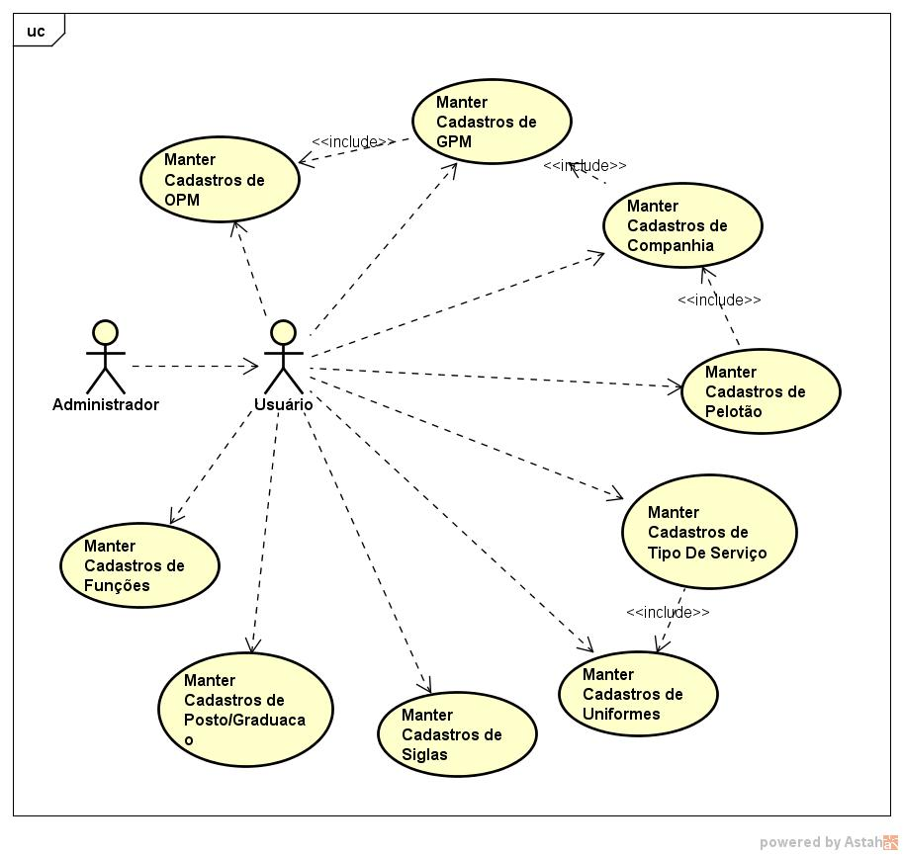

Fonte: Luis Demetrius Teles (2016)

Tabela 1: Caso de Uso – Cadastros gerais

|  |  |
| --- | --- |
| **Caso de Uso** | Cadastros Gerais. |
| **Descrição** | Caso de uso para cadastros gerais do sistema. |
| **Atores** | Usuário |
| **Pré-Condição** | O usuário deve estar logado no sistema;  Para cadastrar “GPM” a “OPM” deve estar cadastrada;  Para cadastrar “Companhias” a “GPM” deve estar cadastrada;  Para cadastrar “Tipo de Serviço” o “Uniforme” deve estar cadastrado;  Para cadastrar “Pelotão” a “Companhia” deve estar cadastrada. |
| **Pós-Condição** | Itens salvos na Base de Dados. |
| **Requisitos Associados** | RF5 - Cadastro de OPM,  RF6 - Cadastro de GPM,  RF7 - Cadastro de Companhias,  RF8 - Cadastro de Postos/Graduações,  RF10 - Cadastro de Funções,  RF11 - Cadastro de Tipos de Serviço,  RF12 - Cadastro de Siglas,  RF13 - Cadastro do Uniformes,  RF36 - Cadastro de Pelotão |
| **Fluxo Principal:** | |
| 1. [A] Selecionar a opção “Cadastros”; 2. [S] Apresenta todas as opções de Cadastros; 3. [A] Seleciona o item que deseja cadastrar; 4. [S] Apresenta a tela para inserir os dados; 5. [A] Insere os dados nos campos solicitados 6. [A] Seleciona a opção “Salvar”; 7. [S] Salva o cadastro na Base de Dados. | |
| **Tratamento das Exceções:** | |
| 6.a Campo obrigatório não preenchido.  6.a.1 [S] Enviar mensagem MG 31;  6.a.2 [S] Permanece no passo 4 e destaca o campo que não foi preenchido.  6.b Um item de pré-condição não está cadastrado  6.b.1 [A] Deve voltar para o passo 1;  6.b.2 [S] Cancela o cadastro.  6.b Item já existe  6.b.1 [S] Mostra a mensagem MG32;  6.b.2 [S] Não salva o cadastro;  6.b.3 [S] Volta para o passo 4.  7.a Não foi possível conectar-se a Base de Dados  7.a.1 [S] Mostra a mensagem MG 32;  7.a.2 [S] Permanece do passo 4;  7.a.3 [A] Avisar o suporte. | |
| **Validações:** | |
|  | |

Fonte: Luis Demetrius Teles (2016)

Figura 2: Caso de Uso Cadastros Gerais

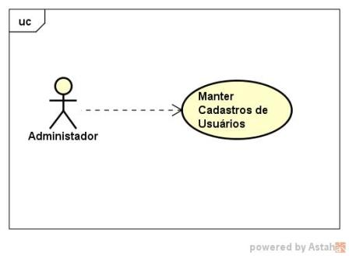

Fonte: Luis Demetrius Teles (2016)

Tabela 2: Caso de Uso – Cadastro de Usuários

|  |  |
| --- | --- |
| **Caso de Uso** | Cadastro de Usuários |
| **Descrição** | Cadastro de usuários do sistema. |
| **Atores** | Administrador |
| **Pré-Condição** | Administrador deve estar logado no sistema. |
| **Pós-Condição** | Usuário salvo na Base de Dados e gerar log. |
| **Requisitos Associados** | RF16 - Cadastro de Usuários |
| **Fluxo Principal:** | |
| 1. [A] Selecionar a opção “Cadastros”; 2. [S] Apresenta todas as opções de Cadastros; 3. [A] Seleciona o item “Usuário”; 4. [S] Apresenta a tela para inserir os dados; 5. [A] Insere os dados solicitados; 6. [A] Seleciona “Salvar”; 7. [S] Salva o cadastro na Base de Dados. 8. [S] Gera um log. | |
| **Tratamento das Exceções:** | |
| 6.a Campo obrigatório não preenchido.  6.a.1 [S]Mostrar mensagem MG 31;  6.a.2 [S] Permanece na tela e destaca o campo não preenchido.  6.a Falha de comunicação com banco de dados.  6.a.1 Mostrar mensagem MG 32;  6.a.2 Permanece no passo 4.  6.b Perfil já existe.  6.b.1 Mostra mensagem MG 33.  6.b.2 Vai para o passo 1. | |
| **Validações:** | |
|  | |

Fonte: Luis Demetrius Teles (2016)